Лекция 7 Маркшейдерские работы на промышленной площадке шахты
План:

1 Задачи геодезических работ на промышленных площадках шахт и карьеров
2 Основные элементы разбивки.
3 Перенесение в натуру осей.
4 Восстановление в натуре репера по заданной его отметке.
5 Разбивка центра и осей ствола шахты. Вертикальная планировка поверхностей промышленных площадок шахт и карьеров

6 Разбивка осей сооружений и подъездных путей

7.1 Задачи геодезических работ на промышленных площадках шахт и карьеров

При строительстве горного предприятия основными задачами маркшейдера являются: перенесение в натуру геометрических элементов запроектированных сооружений и горных выработок; осуществление в процессе строительства сооружений и проведения горных выработок контроля за соблюдением геометрических элементов проекта; маркшейдерская съемка, составление планов и разрезов фактического положения вновь построенных сооружений и пройденных в недрах горных выработок.
При строительстве шахт и при реконструкции горных предприятий маркшейдерской службе приходится выполнять разнообразные сложные работы на промплощадке шахты. Эти работы связаны с планировкой площадки и возведением на ней различного рода промышленных сооружений.

Основные элементы разбивочных работ (подготовительные работы, перенесение горизонтального угла, расстояния, вынос осей, восстановление репера)

7.1.1 Проектная документация строительства шахт.
Строительство шахт производится на основе утвержденного комплексного проекта разработки месторождения.
Различают три стадии проектирования шахты: составление проектного задания, технического проекта шахты и рабочих чертежей.
На первой стадии составляется проектное задание, которое содержит обоснование технической возможности и экономической целесообразности предполагаемого строительства, решение основных его моментов. Проектное задание состоит из пояснительной записки и прилагаемых к ней графических материалов (ситуационного плана месторождения, топографического плана территории шахты с указанием границ шахтного поля, геологической карты и разрезов, таблиц подсчета запасов, утвержденных схем вскрытия шахтного поля, разрезов по скважинам, схемы околоствольного двора, планов и разрезов технологического комплекса поверхности, плана и профиля подъездных путей, генерального плана поверхности).
После утверждения проектного задания приступают к разработке технического проекта шахты. При составлении технического проекта разрабатывают и уточняют принятые в проектном задании решения. Одним из основных документов технического проекта является генеральный план строительства, разрабатываемый на основе дополнительных изысканий и исследований. На этом плане указывают плановое положение и отметки всех зданий и сооружений, данные привязки разбивочной сети плана к топографической основе.
Завершающей стадией является разработка рабочих чертежей будущей шахты. По ним осуществляют все строительные и монтажные работы. Рабочие чертежи являются основой всех маркшейдерских работ при строительстве шахты.

7.1.2 Подготовительные работы к перенесению в натуру проектных данных.
Приступая к разбивке объекта в натуре, надлежит определить необходимую и достаточную точность выноски отдельных его элементов. Затем намечают методику измерений, необходимые инструменты, исходные точки и общий план работы. Исходными точками могут служить пункты государственной триангуляции I, II, III, IV класса и аналитической сети, пункты полигонометрии, осевые пункты, высотные реперы нивелирования. При сгущении сетей следует учитывать долговременность сохранности местоположения пунктов.
Перед производством разбивочных работ нужно на местности ознакомиться с условиями предстоящей разбивки.

7.2 Основные элементы разбивки

Перенесение в натуру горизонтального угла и горизонтального расстояния
В зависимости от требуемой точности могут быть рекомендованы два способа.
Первый способ применяют тогда, когда требуемая точность откладывания угла меньше точности отсчета по горизонтальному кругу теодолита.
В точке А известного в натуре направления АВ (рисунок 7.1 а) устанавливают теодолит. Закрепив лимб при круге слева, наводят трубу на точку В и берут отсчет а. Прибавив к этому отсчету значение откладываемого угла β, получают значение отсчета а₁, на который устанавливают ноль алидады, предварительно открепив ее зажимной винт. По направлению визирного луча выставляют точку С₁. Переводят трубу через зенит и при круге справа повторяют указанные выше действия и выставляют точку С₂. За окончательное положение точки С принимают середину между точками С₁ и С₂. Для контроля угол ВАС должен быть измерен и сопоставлен с заданным углом β.
Второй способ применяется при более точной выноске угла. Выставив точку С₁ при первом положении трубы (рисунок 7.1 б) полученный угол ВАС₁ измеряют с требуемой точностью.
Сличив значение угла ВАС₁ = β_{изм} с заданным значением β₀, полученную разность ∆ β = β_{изм} – β₀ сопоставляют с требуемой точностью выноски. Если ∆ β больше требуемой точности, то угол ВАС₁ должен быть исправлен. Для этого, измерив расстояние АС₁ =s, вычисляют линейную поправку в угол:

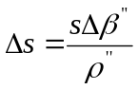,

На которую необходимо сместить точку С₁ , чтобы получить искомый угол β₀. После закрепления точки С производят контрольное измерение угла ВАС.
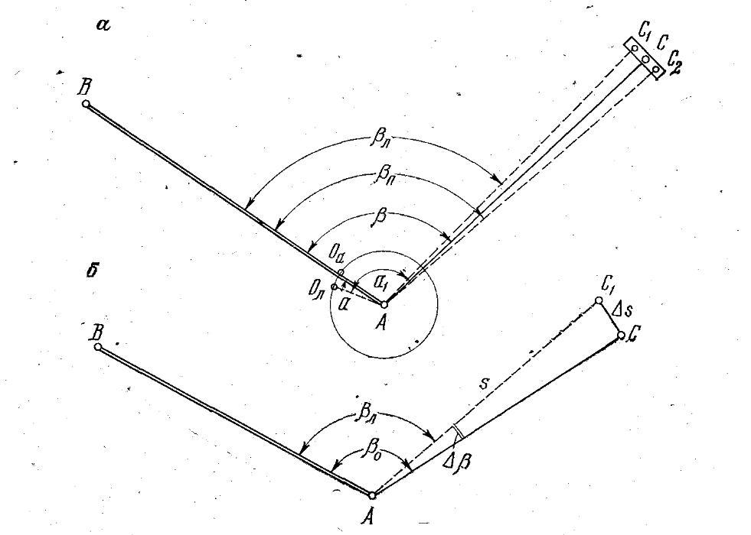
Рисунок 7.1- Два способа перенесения в натуру горизонтального угла

При перенесении в натуру заданного горизонтального расстояния могут встретиться два случая.
Первый случай. Проектное расстояние l сравнительно невелико (не более длины мерного прибора), а местность представлена ровной поверхностью. Откладывание проектной длины производится следующим образом. Установив в начальной точке теодолит, провешивают заданное направление, по которому устанавливают веху, а на ней отмечают высоту инструмента. Измерив угол наклона δ, вычисляют наклонное расстояние:
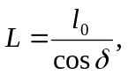
которое и откладывают в натуре. Здесь l₀ – проектная горизонтальная длина с учетом поправок за температуру и компарирование.
Второй случай (рисунок 7.2). Проектное расстояние велико, требуется высокая точность откладывания, а условия местности неблагоприятны.
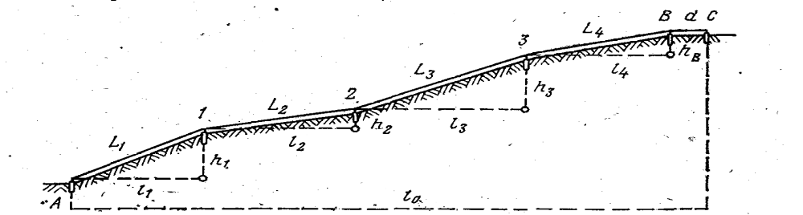
Рисунок 7.2 – Перенесение в натуру заданного в проекте горизонтального расстояния

В этом случае поступают следующим образом:
1. Устанавливают в точке А теодолит, провешивают направление АВ, по которому надо отложить заданное расстояние. Отложив наклонное расстояние L₀, вычисленное по формуле 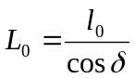 , закрепляют точку В. Угол наклона δ определяется приближенно.
2. Отрезок АВ разбивают на отдельные участки так. Чтобы длина их не превышала длины мерного прибора, и забивают колья.
3. Измеряют наклонные расстояния L₁, L₂, L₃, … между целиками, забитыми в колья. При измерении рулетке придают необходимое натяжение динамометром и фиксируют температуру.
4. Посредством геометрического нивелирования определяют превышения между кольями h₁, h₂, h₃,…
5. вычисляют горизонтальные проложения измеренных длин между смежными парами кольев

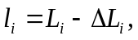
где ∆L_{i} – суммарная поправка на наклон, температуру, компарирование и провес.
Определяют сумму измеренных горизонтальных проложений Σl.
6. Вычисляют и откладывают в натуре домер d от последнего кола (вперед или назад в зависимости от знака домера), чтобы получить заданное горизонтальное расстояние l₀,
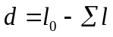

Перенесение в натуру точек по заданным их координатам
Перенесение в натуру токи Р по заданным ее координатам может быть произведено следующими способами.
Полярный способ. Если на местности закреплено направление АВ, дирекционный угол которого и координаты А, известны, то дирекционный угол линии АР будет равен:

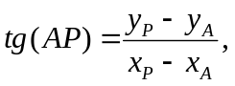

А угол направления на точку Р:
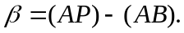
Вычисленное значение угла β откладывают теодолитом одним из способов, рассмотренных выше. По направлению АР откладывают горизонтальное расстояние l, вычисленное по формуле:
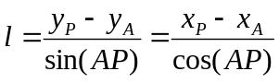
и отмечают точку Р.

Способ угловой засечки. Если в натуре имеются две закрепленные точки А и В, координаты которых известны, то решением обратной задачи вычисляют дирекционные углы (АВ), (АР), и (ВР), а по их разности - углы β_{А} и β_{В}. Затем углы β_{А} и β_{В} выносят в натуру теодолитами в месте пересечения этих направлений, отмеченных точками на кольях, находят искомую точку Р по пересечению натянуты проволок.
Способ линейной засечки. Решением обратной задачи вычисляют расстояния АР= l₁ и ВР= l₂. Из точек А и В при двух рулеток проводят дуги с радиусами l₁ и l₂ и на их пересечении находят искомую точку Р. Этот способ может быть применен в том случае, если расстояния l₁ и l₂ не превышают длину мерного прибора и участок местности ровный.

7.3 Перенесение в натуру осей

Разбивка оси заключается в восстановлении и закреплении на местности ряда точек, проекции которых на горизонтальную плоскость совпадали бы с проектным положением оси. К такого вида разбивкам приходиться прибегать при перенесении в натуру осей ствола шахты, при трассировании подъездных путей, при прокладке линий электропередач, при трассировании траншей для укладки трубопровода и кабелей и т.п.
В зависимости от наличия исходных данных перенесение может быть произведено тремя способами:
1. В проекте ось задана точкой Р, расположенной на ней, с известными координатами х_{А} и у_{Р} и ее дирекционным углом α. (рисунок 7.3). Кроме того, имеются точки опорной сети А (х_{А}, у_{А}) и В (х_{В}, у_{В}). Из решения обратной геодезической задачи по координатам точек А и Р определяют дирекционный угол (АР) и длину линии АР.
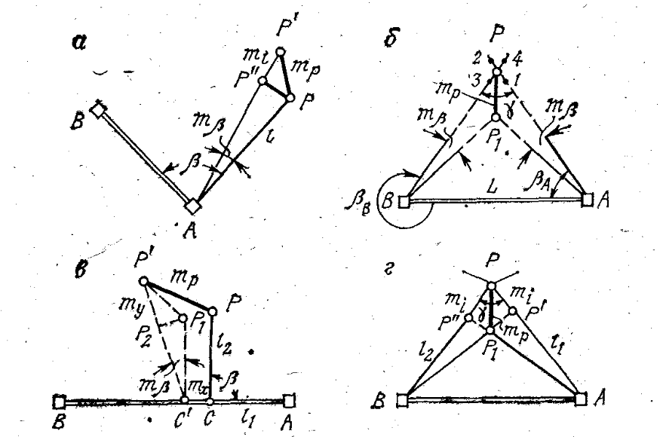
Рисунок 7.3 – Способы перенесения в натуру точек по заданным их координатам

2. В проекте ось задана геометрическими элементами полигонного хода (горизонтальными углами и длинами), которые последовательно переносят в натуру для отыскания точек поворота оси. Этот способ применяется при разбивке трасс подъездных путей, тоннелей, подземных и надземных коммуникаций.

7.4 Восстановление в натуре репера по заданной его отметке

Пусть в точке А (рисунок 7.4) требуется закрепить репер с заданной в проекте отметкой Н_{А}. На исходный репер R с известной абсолютной отметкой Н_{R} ставят нивелирную рейку и по нивелиру, установленному между исходным репером и определяемым, берут отсчет. В месте, где должен быть заложен репер А (стена, столб), отмечают проекцию визирного луча нивелира Г. 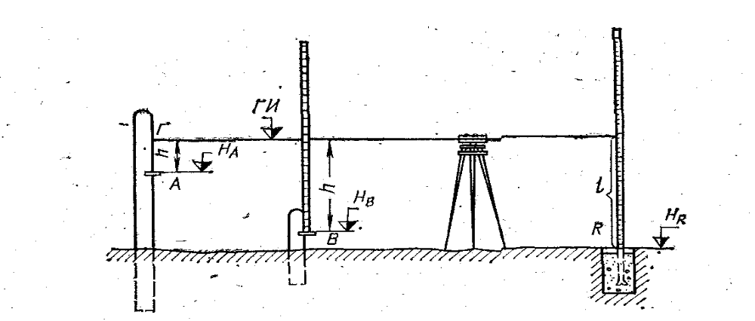
Рисунок 7.4 – Восстановление в натуре репера по заданной в проекте его отметке

Вычислив горизонт инструмента ГИ= Н_{R} + l, определяют превышение h по разности: H=ГИ- Н_{А}.

7.5 Разбивка центра и осей ствола шахты. Вертикальная планировка поверхностей промышленных площадок шахт и карьеров

Осями вертикального шахтного ствола называют две горизонтальные прямые, одна из которых параллельна, а другая перпендикулярна основным несущим расстрелам этого ствола. Оси ствола пересекаются в точке, называемой центром ствола, и являются осями симметрии его горизонтального сечения.
Осью подъема вертикального шахтного ствола называют горизонтальную прямую, проходящую через точку, именуемую центром подъема, перпендикулярно оси главного вала подъемной машины. Под центром подъема понимают точку, равноделящую расстояние между осями канатов подъемных сосудов.
Главной осью наклонного шахтного ствола называется прямая, направленная по падению ствола и совпадающая с осью симметрии его горизонтального сечения. Вторая ось наклонного ствола перпендикулярна первой и проходит через условную точку центра ствола, которая задается в проекте.
Осью подъема наклонного шахтного ствола является прямая, параллельная главной оси ствола и совпадающая с осью одноколейного пути или серединной расстояния между осями двух колейного пути в стволе.
Вначале строительства шахты маркшейдер на основании проектных данных указывает в натуре и закрепляет центр ствола и его оси (рисунок 7.5). Оси ствола, закрепленные на поверхности, играют важную роль при решении многих маркшейдерских задач, как в процессе строительства шахты, так и при ее эксплуатации: от этих осей ведется разбивка всех поверхностных сооружений, установка и проверка подъемного комплекса (копер, шкивы, подъемная машина) армирование ствола, рассечка околоствольного двора и т.д.
Перенесение в натуру центра шахтного ствола по его координатам может быть произведено одним из способов, рассмотренным в предыдущей лекции, с пунктов геодезической основы. В целях контроля перенесения центра ствола полярным способом должно быть произведено не менее чем с двух опорных пунктов, а способом угловой засечки – не менее чем с трех направлений. Перенесенный центр ствола достаточно закрепить временным знаком, используя для этого отрезок газовой трубы или толстый деревянный кол.
Опорную разбивочную сеть переносят в натуру по предварительно вычисленным проектным координатам в условной системе осей ствола при помощи двух теодолитов, установленных на взаимно перпендикулярных линиях осей ствола шахты.

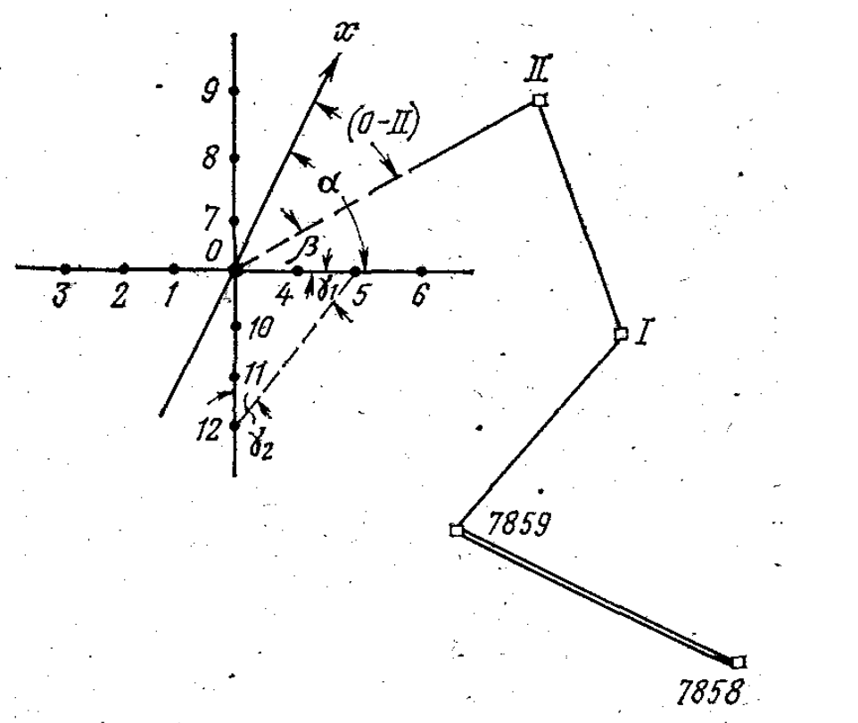

Рисунок 7.5 – Выноска в натуру центра и осей ствола

Контроль правильности установки осевых пунктов и пунктов разбивочной сети осуществляется измерением горизонтальных углов между перпендикулярными направлениями сети и проверкой створности центров осевых пунктов.
Закрепление осевых пунктов (рисунок 7.6) и пунктов разбивочной сети должно обеспечить их длительную сохранность. Бетонные центры представлены на рисунке 7.6 а. Предпочтительно делать осевые пункты скрытыми, которые для быстрого отыскания следует привязывать к ближайшим местным предметам и составлять эскиз привязки. Осевые могут быть закреплены в фундаментах и капитальных стенах зданий и сооружений на промышленной площадке (рисунок 7.6 б). Металлические пластины с прочерченными направлениями визирных осей теодолитов, закрепленные на верхних гранях центров изображены на рисунке 7.6 в.
После закрепления осевых пунктов и пунктов разбивочной сети должна быть произведена их съемка, в результате которой определяются координаты каждого пункта и составляется каталог координат.

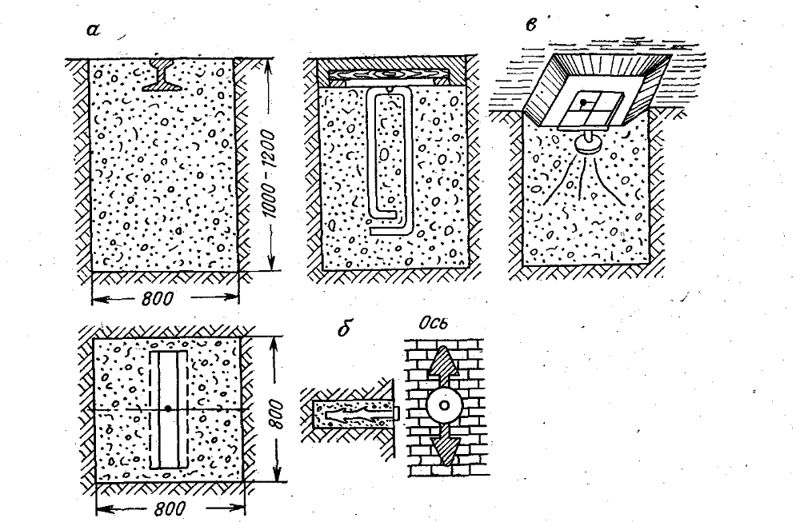

Рисунок 7.6 – Центры осевых пунктов

Вертикальной планировкой поверхности промышленной площадки называются работы, в результате которых отдельным участкам земли придается заданная в проекте форма.
Планировка участков, предназначенных для строительства, производится на основании технического проекта. Работы при планировке слагаются из следующих этапов.
1 Разбивка контура промышленной площадки. Перенесение в натуру контура полезной площади производится по углам и длине сторон, указанным в техническом проекте. Угловые точки контура закрепляют и производят контрольные измерения.
2 Создание в натуре системы опорных пунктов, положение которых предварительно намечается на топографическом плане поверхности. В зависимости от конфигурации определяемого контура, его рельефа, степени застроенности опорная сеть может быть построена в виде сетки квадратов, радиальной сетки, продольной трассы с поперечниками и расположением пунктов в произвольном порядке.
3 Определение абсолютных отметок опорной сети. Отметки определяют из геометрического нивелирования и по ним на плане крупного масштаба (1:500) изображают рельеф существующей поверхности с сечением горизонталей через 0,25–0,5 м.
4 Определение проектных отметок опорных пунктов.
5 Определение рабочих отметок, указывающих высоту насыпки или глубину срезки грунта в каждой вершине опорной сетки, производится по разности фактических и проектных отметок вершин квадратов.
6 Определение объема земляных работ, который может быть подсчитан по глубине центров квадратов сетки, разбитой для планировки.
7 Маркшейдерская проверка выполненных земляных работ, сводится к восстановлению точек обоснования, на планируемой площади, определению отметок нового рельефа планируемого участка и сопоставлению его формы с заданной по проекту.

7.6 Разбивка осей сооружений и подъездных путей

Промышленная площадка шахты застраивается большим количеством зданий и сооружений, которые находятся в определенном взаимном геометрическом соотношении, указанном на генеральном плане и рабочих чертежах. Положение каждого сооружения в плане определяется расстоянием его характерных точек от осей шахтного ствола.
Разбивку основных осей зданий, блоков сооружений и фундаментов выполняют перпендикуляров или полярным способом. Определяемые в натуре осевые и контурные точки должны находиться не далее чем в 25 метрах от исходных пунктов опорной разбивочной сети. Основные оси зданий закрепляются осевыми пунктами, а оси фундаментов выносят и закрепляют на обноске. При строительстве блоков крупных промышленных зданий протяженностью более 80 м на обносках закрепляют также оси наружных стен зданий. Точки пересечения осей в натуре обозначают при помощи отвесов.
Правильность разбивки точек пересечения осей зданий проверяют измерением расстояний от этих точек до ближайших пунктов опорной разбивочной сети, а также измерением расстояний между угловыми точками вдоль стен здания и по диагонали.
Вертикальную разбивку фундаментов производят от реперов, закрепленных на столбах обноски при помощи рейки и нивелира.
При сооружении траншеи маркшейдер разбивает на местности продольную ось ее магистрали. После укладки в траншею трубопровода или кабеля производят съемку и нивелирование фактического их положения.
Принимая проект трассы подъездных железнодорожных путей, маркшейдер проверяет соответствие данных изысканий фактическому положению. Особенно тщательно должно быть проверено качество закрепления реперов, точек поворота трассы, пикетов, плюсовых точек и т.д.
После выполнения контрольных измерений элементов проекта ось трассы выносят за пределы будущих земляных работ. Выноска точек оси может быть выполнена следующими способами (рисунок 7.7).
1. Параллельной выноской Точки 1’ и 2’ закрепляют на перпендикулярах к оси трассы, откладывая ровные расстояния l₁ и l₂;
2. Выноской по створу. Точки 3’ и 3” закрепляют на перпендикуляре к оси трассы и измеряют расстояние l₃. Точки 4’ и 4” закрепляют в створе с точкой 4 на произвольном расстоянии и измеряют расстояние l₄;
3. Выноской угловой засечкой (точки 5' и 5”);
4. Полярной выноской (точка 6”).
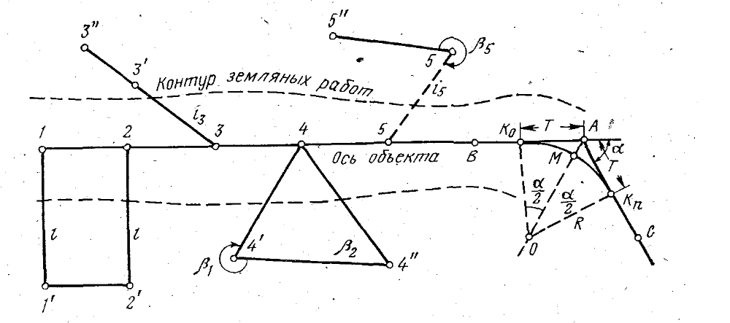
Рисунок 7.7 – Выноска и закрепление осей подземных путей за пределы контура земляных работ и определение главных точек кривой

Вынесенные точки надежно закрепляют, на сторожках указывают номер точки и расстояние выноски. При выноске составляют схему привязки, в которой указывают направление трассы, определяющие ее точки выноски, измеренные углы и расстояния. После выноски точек трассы приступают к детальной разбивке контура земляных работ (насыпи или выемки). Разбивка заключается в нанесении на местности границ откосов, глубины, и границ для выемки, границ основания насыпи и ее высоты. Способ указания высоты насыпи в натуре зависит от ее проектной величины. При сооружении невысоких насыпей сторожки пикетов и плюсовых точек, закрепленных на продольной оси трассы, заменяют к началу земляных работ вехами. Сверху вехи прибивают горизонтальную планку, нижняя кромка которой отмечает высоту насыпи. При устройстве высоких насыпей вехи ставят после того, как отметка насыпанной земли приблизится к проектному значению на 2-3 метра.
Границы основания насыпи на ровной местности намечают откладыванием расстояний до них от оси трассы. Граничные точки откосов и дна выемки отмечают в натуре промером расстояний от оси трассы и закрепляют кольями. Проектные уклоны насыпи или выемки у граничных точек задаются путем укрепления наклонных досок (откосных лекал) по проектному уклону.
Объем произведенных земляных работ подсчитывают в плотном грунте, для чего определенный по результатам измерений объем пересчитывают на объем плотного грунта. Коэффициент зависит от его состава и срока существования насыпи.
Рекомендуемая литература: [ 1-6 ]

Контрольные задания для СРС (4 часа ) [ 1-6]
1 Разбивка центра и осей ствола шахты. Вертикальная планировка поверхностей промышленных площадок шахт и карьеров

2 Разбивка осей сооружений и подъездных путей

Вопросы для контроля знаний:

1 Задачи геодезических работ на промышленных площадках шахт и карьеров
2 Основные элементы разбивки и их выполнение
3 Восстановление в натуре репера по заданной его отметке.
4 Разбивка центра и осей ствола шахты. Вертикальная планировка поверхностей промышленных площадок шахт и карьеров

5 Разбивка осей линейных сооружений

